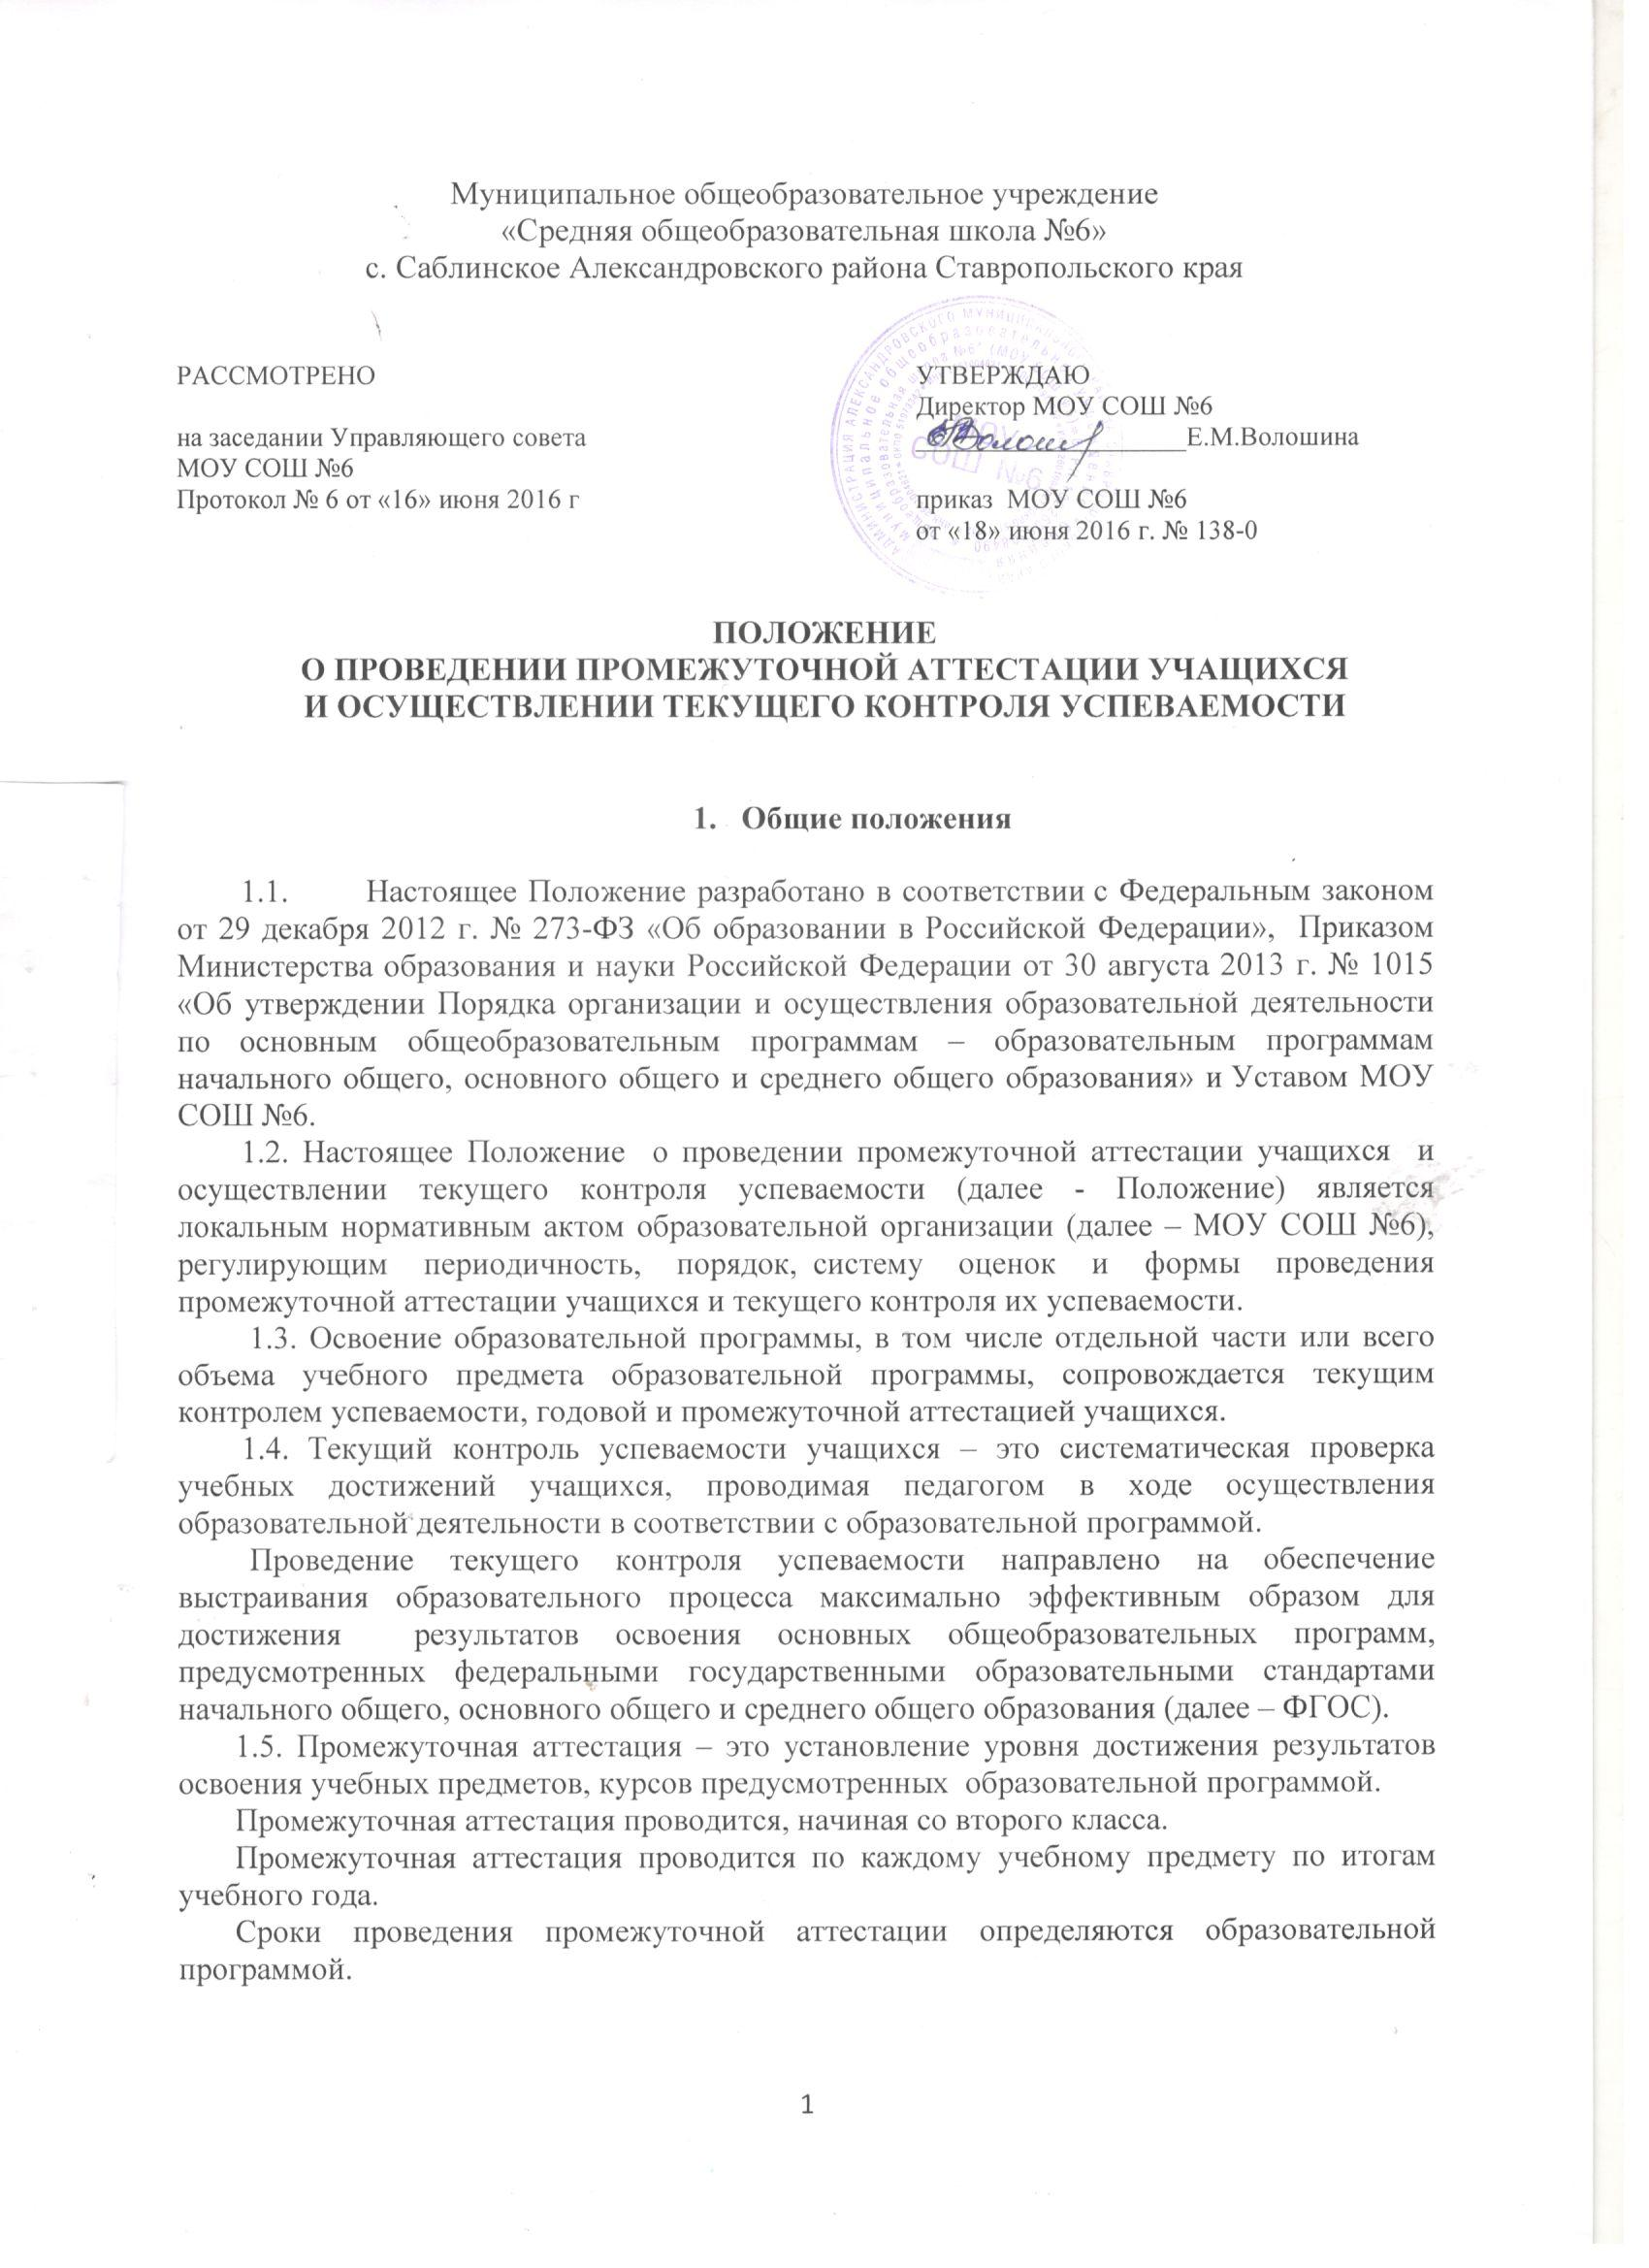

2.Содержание и порядок проведения текущего контроля успеваемости учащихся
2.1.Текущий контроль успеваемости обучающихся проводится в течение учебного периода (четверти) с целью систематического контроля уровня освоения обучающимися тем, разделов, глав учебных программ за оцениваемый период, прочности формируемых предметных знаний и умений, степени развития деятельностно-коммуникативных умений, ценностных ориентаций.
2.2.Порядок, формы, периодичность, количество обязательных мероприятий при проведении текущего контроля успеваемости обучающихся определяются учителем, преподающим этот предмет, и отражаются в календарно-тематических планах, рабочих вариантах программ учителя.
2.3.Формы текущего контроля успеваемости - оценка устного ответа обучающегося, его самостоятельной, практической или лабораторной работы, тематического зачета, контрольной работы и др.
2.4.Руководители методических объединений, заместитель директора по УР контролируют ход текущего контроля успеваемости обучающихся, при необходимости оказывают методическую помощь учителю в его проведении.
2.5.График проведения обязательных форм текущего контроля успеваемости обучающихся (письменных контрольных работ), представляется учителем заместителю директора по УР на каждое полугодие, утверждается директором школы и является открытым для всех педагогических работников, обучающихся, их родителей (законных представителей).
2.6.Текущий контроль успеваемости обучающихся 1 класса в течение учебного года осуществляется качественно, без фиксации достижений обучающихся в классном журнале в виде отметок по пятибалльной системе. Допускается словесная объяснительная оценка.
2.7.По курсу ОРКСЭ проводится содержательный контроль и оценка знаний и умений учащихся, который предусматривает выявление индивидуальной динамики качества усвоения предмета ребёнком и не допускает сравнения его с другими детьми. В ходе изучения предмета учитель оценивает знания обучающихся только отметками «4» и «5», так как данный курс носит пропедевтический характер к изучению истории в старших классах. Для отслеживания уровня знаний и умений используются: итоговые и текущие проверочные и тестовые, творческие работы, проектная деятельность.
2.8.При изучении предметов по выбору, элективных курсов, на изучение которых отводится 34 и менее часов в год не применяется система оценивания как оценка усвоения учебного материала.
2.9.Успеваемость всех обучающихся 2-11 классов МОУ СОШ №6 подлежит текущему контролю в виде отметок по пятибалльной системе, кроме курсов, перечисленных п.2.5. и п.2.6.
2.10. Оценка устного ответа обучающегося при текущем контроле успеваемости выставляется в классный журнал в виде отметки по 5-балльной системе в конце урока.
2.11.Письменные, самостоятельные, контрольные и другие виды работ обучающихся оцениваются по 5-балльной системе. За сочинение и диктант с грамматическим заданием выставляются в классный журнал 2 отметки.
2.12.Отметка за выполненную письменную работу заносится в классный журнал к следующему уроку, за исключением:
- отметок за творческие работы по русскому языку и литературе в 5-9-х классах (они заносятся в классный журнал в течение недели после проведения творческих работ);
2.13.Успеваемость обучающихся, занимающихся по индивидуальному учебному плану, подлежит текущему контролю по предметам, включенным в этот план.
2.14.Обучающиеся, имеющие по предмету 2 отметки, не аттестуются по итогам четверти. Вопрос об аттестации таких обучающихся решается в индивидуальном порядке.
2.15. Четвертная оценка выставляется по среднему арифметическому суммарных оценок и округляется в пользу ученика.

3. Годовая аттестация
3.1. Годовая аттестация проводится путём выставления отметки на основании четвертных (полугодовых) отметок.
3.2. Годовая отметка выставляется как среднее арифметическое четвертных во 2-9 классах или полугодовых отметок в 10-11 классах. Округление производится в интересах обучающихся.
4. Содержание, и порядок проведения промежуточной аттестации
4.1. Промежуточная аттестация в МОУ СОШ №6 проводится на основе принципов объективности, беспристрастности. Оценка результатов освоения учащимися образовательных программ осуществляется в зависимости от достигнутых учащимся результатов и не может быть поставлена в зависимость от формы получения образования, формы обучения, факта пользования платными дополнительными образовательными услугами и иных подобных обстоятельств.
4.2. Формами промежуточной аттестации являются:
- письменная проверка – письменный ответ учащегося на один или систему вопросов (заданий). К письменным ответам относятся: проверочные, лабораторные, практические, контрольные, творческие работы; письменные отчёты о наблюдениях; письменные ответы на вопросы теста; сочинения, изложения, диктанты, рефераты и другое;
- устная проверка – устный ответ учащегося на один или систему вопросов в форме ответа на билеты, беседы, собеседования и другое;
- комбинированная проверка - сочетание письменных и устных форм проверок.
Иные формы промежуточной аттестации могут предусматриваться образовательной программой.
В случаях, предусмотренных образовательной программой, в качестве результатов промежуточной аттестации могут быть зачтены выполнение тех иных заданий, проектов в ходе образовательной деятельности, результаты участия в олимпиадах, конкурсах, конференциях, иных подобных мероприятиях.
4.3. Фиксация результатов промежуточной аттестации осуществляется по пятибалльной системе.
4.4. При пропуске учащимся по уважительной причине более половины учебного времени, отводимого на изучение учебного предмета учащийся имеет право на перенос срока проведения промежуточной аттестации. Новый срок проведения промежуточной аттестации определяется МОУ СОШ №6 с учетом учебного плана, индивидуального учебного плана на основании заявления учащегося (его родителей, законных представителей).
4.5. Педагогические работники доводят до сведения родителей (законных представителей) сведения о результатах промежуточной аттестации. Педагогические работники в рамках работы с родителями (законными представителями) учащихся обязаны прокомментировать результаты промежуточной аттестации учащихся в устной форме. Родители (законные представители) имеют право на получение информации об итогах промежуточной аттестации учащегося в письменной форме в виде выписки из соответствующих документов, для чего должны обратиться к классному руководителю.
4.6. Особенности сроков и порядка проведения промежуточной аттестации могут быть установлены МОУ СОШ №6 для следующих категорий учащихся по заявлению учащихся (их законных представителей):
− выезжающих на учебно-тренировочные сборы, на олимпиады школьников, на российские или международные спортивные соревнования, конкурсы, смотры, олимпиады и тренировочные сборы и иные подобные мероприятия;
− отъезжающих на постоянное место жительства за рубеж;
– для иных учащихся по решению педагогического совета.
4.7. Для учащихся, обучающихся по индивидуальному учебному плану, сроки и порядок проведения промежуточной аттестации определяются индивидуальным учебным планом.
4.8 Итоги промежуточной аттестации обсуждаются на заседаниях методических объединений и педагогического совета МОУ СОШ №6.
5. Порядок перевода учащихся в следующий класс
5.1. Учащиеся, освоившие в полном объёме соответствующую часть образовательной программы, переводятся в следующий класс.
5.2. Неудовлетворительные результаты годовой аттестации, промежуточной аттестации по одному или нескольким учебным предметам образовательной программы или непрохождение промежуточной аттестации при отсутствии уважительных причин признаются академической задолженностью. Обучающиеся 2-8 и 10-х классов, имеющие по итогам учебного года академическую задолженность, переводятся в следующий класс условно.
5.3. Учащиеся, не прошедшие промежуточную аттестацию или имеющие академическую задолженность по промежуточной аттестации, считаются не аттестованными по итогам года и переводятся в следующий класс условно.
5.4. Учащиеся обязаны ликвидировать академическую задолженность.
5.5. МОУ СОШ №6 создает условия учащемуся для ликвидации академической задолженности и обеспечивает контроль за своевременностью ее ликвидации.
5.6. Учащиеся обязаны ликвидировать академическую задолженность в течение 2 месяцев с момента ее возникновения. Учащиеся, имеющие академическую задолженность, вправе пройти промежуточную аттестацию по соответствующему учебному предмету не более двух раз в сроки, определяемые МОУ СОШ №6. В указанный период не включаются время болезни учащегося, нахождение его в отпуске по беременности и родам. В указанный срок не включается время каникул.
5.7. Для проведения промежуточной аттестации при ликвидации академической задолженности во второй раз в МОУ СОШ №6 создается комиссия.
5.8. Не допускается взимание платы с учащихся за прохождение промежуточной аттестации.
5.9. Учащиеся в МОУ СОШ №6 по образовательным программам начального общего, основного общего образования, среднего общего образования, не ликвидировавшие в установленные сроки академической задолженности с момента ее образования, по согласованию с родителями (законными представителями) оставляются на повторное обучение, переводятся на обучение по адаптированным образовательным программам в соответствии с рекомендациями психолого-медико-педагогической комиссии либо на обучение по индивидуальному учебному плану.
МОУ СОШ №6 информирует родителей учащегося о необходимости принятия решения об организации дальнейшего обучения учащегося в письменной форме.
5.10. Обучающиеся, не освоившие образовательную программу предыдущего уровня, не допускаются к обучению на следующей ступени общего образования (ст. 17 пункт 5 Закон РФ "Об образовании").
5.11. Классные руководители обязаны довести сведения о промежуточной, годовой аттестации, решении педагогического совета МОУ СОШ №6 до родителей (законных представителей) обучающихся. А в случае неудовлетворительных результатов учебного года – в письменном виде под роспись родителей (законных представителей) обучающегося с указанием даты ознакомления.
6.Права и обязанности участников процесса промежуточной аттестации
6.1.Участниками процесса аттестации считаются: обучающийся и учитель, преподающий предмет в классе, руководитель МОУ СОШ №6. Права обучающегося представляют его родители (законные представители).
6.2.Учитель, осуществляющий текущий контроль успеваемости и промежуточную аттестацию обучающихся, имеет право:
- разрабатывать материалы для всех форм текущего контроля успеваемости и промежуточной аттестации обучающихся за текущий учебный год;
- проводить процедуру аттестации и оценивать качество усвоения обучающимися содержания учебных программ, соответствие уровня подготовки школьников требованиям государственного образовательного стандарта.

